Registration Checklist/ Lista de Verificación de Registro

ALL DOCUMENTATION BELOW MUST BE PROVIDED DURING REGISTRATION

TODA LA DOCUMENTACIÓN A CONTINUACIÓN DEBE SER PROPORCIONADA DURANTE EL REGISTRO

____ Your child(ren)’s original Birth Certificate ____ Certificado de nacimiento original

____ Immunization Records ____ Registros de inmunización

____ Current Report Card/ High School Transcript ____ Boleta de calificaciones actual/Transcripción de preparatoria

____ Driver’s License ____ Licencia de conducer

____ Affidavit of Disclosure ____Declaración jurada de divulgación

____ Records Request form- ____ Formulario de solicitud de registros-

**(complete it, upload it, and send to last atended school) (complételo, cárguelo y envíelo a la última escuela a la que asistió)**

**____ Current copy of IEP / 504 (if applicable) - *Copia actual se corresponde (si es applicable)***

**____ Custody or other court documents (if applicable) - *Custodia u otros documentos judiciales (si es aplicable)***

***Proof of residency. Two (2) forms of documentation-*** *All* ***documentation must be current, original*** *and depict the property* address, with the exception of an electronic commercial lease accompanied by an original letter from the property manager.

**Prueba de residencia. Dos (2) formas de documentación**: Toda **la documentación debe ser actual, original** y representar la dirección de la propiedad, con la excepción de un arrendamiento comercial electrónico acompañado de una carta original del administrador de la propiedad.

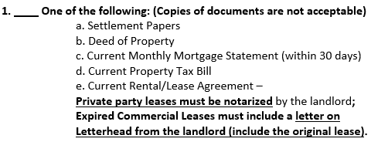 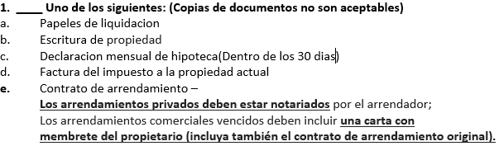

____ **(If provided)** Shared Housing needs to be notarized: print from <http://www.pgcps.org/registration/>

Accompanied with: one document listed from above AND 2 forms of USPS mail from the list below:

* **Include mail under the Home/Lease owner’s name**
* **Include mail under the parent’s / Guardian’s name**

**____Si se proporciona)** La vivienda compartida necesita ser notarizada: imprimir desde http://www.pgcps.org/registration/

Acompañado con: un documento enumerado anteriormente **Y** 2 formularios de correo de USPS de la lista a continuación.

* **Incluir el correo bajo el nombre del propietario de la casa / Arrendamiento del nombre del propietario**
* **Incluir correo bajo el nombre del padre / tutor**

**2**. **____ AND Two** of the following pieces of **US Mail (within 30 days)**

**Cell phone bills, Junk mail and images of envelopes, PGCPS mail are not accepted**. Mail must be delivered by US Postal mail.

* Utility bill *(Gas & Electric, Propane, Heating Oil, Water, Cable, Internet bill)*
* Child support check issued by the Office of Child Support Enforcement
* Credit card statement
* Bank statement
* Mail from government agencies (excluding PGCPS)for official correspondence
* Auto, home, or health insurance policy

**2. ____ Y Dos** de las siguientes piezas de correo **(Dentro de los 30 días)**

**No se aceptan facturas de teléfono celular, imágenes de sobres, el correo debe ser entregado por correo postal de los Estados Unidos.**

**•** Factura de servicios públicos *(gas y electricidad, propano, combustible para calefacción, agua, cable, factura de Internet)*

**•** Cheque de manutención infantil emitido por la Oficina de Cumplimiento de Manutención de Menores

• Estado de cuenta de tarjeta de crédito

**•** Extracto bancario

**•** Correo de agencias gubernamentales (excluyendo PGCPS) para correspondencia oficial

**•** Auto, hogar o póliza de seguro de salud